특 허 명 세 서
(발명의 설명 · 청구범위 · 요약서)
본 명세서는 적층제조(3D 프린팅) 분야의 빌드방향 결정 기술에 관한 것으로, 지지흐름 텐서장(Support Flow Tensor Field, 이하 “SFTF”)을 이용한 빌드방향 후보 생성 및 검증 방법, 그 장치, 및 컴퓨터 프로그램에 관한 발명을 기재한다. 수학식은 일반 독자도 이해할 수 있도록 각 식의 의미를 평이한 문장으로 함께 풀어 설명한다.

【발명의 설명】
【발명의 명칭】
지지흐름 텐서장을 이용한 적층제조 빌드방향 후보 생성 및 적응적 검증 방법, 장치 및 컴퓨터 프로그램
(METHOD, APPARATUS AND COMPUTER PROGRAM FOR GENERATING AND ADAPTIVELY VERIFYING BUILD-ORIENTATION CANDIDATES IN ADDITIVE MANUFACTURING USING A SUPPORT FLOW TENSOR FIELD)
【기술분야】
[0001] 본 발명은 적층제조(Additive Manufacturing, 3D 프린팅) 공정에서 대상 물체를 어느 자세(빌드방향)로 출력할 것인지를 결정하는 기술에 관한 것이다. 보다 구체적으로, 본 발명은 출력 시 발생하는 지지 구조물(서포트, support)의 부피를 적게 하는 유망한 빌드방향 후보들을 매우 빠르게 생성하고, 생성된 소수의 후보 주변만을 정밀 검증기로 국소 검증하며, 어려운 경우에만 검증 범위를 자동으로 확대하는 방법, 장치 및 컴퓨터 프로그램에 관한 것이다.
【배경기술】
[0002] 재료를 한 층씩 아래에서 위로 적층하여 입체물을 제조하는 적층제조 공정, 특히 FDM(Fused Deposition Modeling, 용융 적층 모델링) 방식에서는, 일정 임계각을 넘어 아래로 처진 면(이하 “오버행면”)은 출력 도중 흘러내려 형상이 손상되므로 임시 지지 구조물(서포트)을 함께 출력한 뒤 사후에 제거한다.
[0003] 그런데 동일한 물체라 하더라도 출력 자세, 즉 빌드방향에 따라 필요한 서포트의 양이 크게 달라진다. 서포트는 출력 후 제거되어 버려지는 재료이므로, 재료비, 출력시간 및 후처리 비용을 모두 증가시킨다. 따라서 서포트 부피가 최소가 되는 빌드방향을 찾는 것이 중요하다.
[0004] 종래에는 가능한 빌드방향을 일정 각도 간격(예: 1$​^{∘}$)으로 모두 회전시키며 복셀(voxel) 기반 또는 슬라이서(slicer) 기반으로 서포트 부피를 일일이 평가하는 전수조사(exhaustive sweep) 방식이 사용되었다. 또한 그림자 부피(shadow volume) 또는 단층촬영(tomographic) 방식으로 서포트 부피를 추정하고 이를 GPU로 가속하는 방법도 알려져 있다. 위상최적화(topology optimization) 분야에서는 오버행 제약, 이방성 계면 에너지, 적층방향 의존 강성 등 텐서/이방성 수식을 이용해 형상 자체를 자가지지 가능하도록 재설계하는 접근도 제시되었다.
[0005] 그러나 종래의 전수조사 방식은 단순한 형상에 대해서도 수만 개에 이르는 모든 방향마다 정밀 평가를 수행하므로 계산 비용이 과도하게 크다는 문제가 있다. 또한 형상을 재설계하는 위상최적화 접근은 입력 형상이 고정되어 변경할 수 없는 경우에는 적용하기 어렵다. 따라서 고정된 형상에 대하여, 정밀 평가에 앞서 유망한 빌드방향 후보를 값싸게 추려 주는 수단이 요구된다.
◦ 선행기술문헌
(비특허문헌) 종래의 전수조사형 서포트 부피 평가기(이하 “TOMO”), 단층촬영/그림자 부피 기반 서포트 추정 방법, 위상최적화 기반 자가지지 설계 방법 등.
【발명의 내용】
◦ 해결하고자 하는 과제
[0006] 본 발명은 다음의 과제를 해결하고자 한다.
- 입력 형상을 변경하지 않고, 정밀한 서포트 부피 평가에 앞서 서포트가 적게 들 유망한 빌드방향 후보들을 매우 빠르고 값싸게 생성한다.
- 종래의 대칭 텐서가 면법선의 전체적 분포만 요약할 뿐, 특정 방향에서의 오버행 여부, 실제 받침면의 존재 여부, 바닥판까지의 거리를 반영하지 못하는 한계를 극복한다.
- 생성된 후보 중 소수에 대해서만 정밀 검증을 수행하여 전체 계산량을 크게 줄이면서도, 전수조사에 근접하는 품질의 빌드방향을 확보한다.
- 정답이 좁은 영역(narrow basin)에 숨어 후보 생성만으로 놓치기 쉬운 어려운 경우에 대하여, 검증 결과의 신뢰도 신호에 근거해 검증 범위를 자동으로 확대함으로써 최악의 경우의 품질을 보장한다.
◦ 과제의 해결 수단
[0007] 위 과제를 해결하기 위하여, 본 발명은 각 빌드방향마다 방향에 따라 달라지는 비대칭 지지흐름 텐서를 직접 산출하고, 받침면을 찾지 못한 오버행면에 대해서는 바닥판(빌드 플레이트)을 법선이 빌드방향인 가상의 수신면으로 취급하여 동일한 텐서 수식 안에 통합한다. 이렇게 통합된 텐서의 레일리(Rayleigh) 기여로부터 산출되는 지지 비용 점수에 따라 후보를 정렬하고, 상위 후보들의 좁은 각도 이웃만 정밀 검증기로 검증하며, 검증 신뢰도 신호에 따라 검증 범위를 적응적으로 확대(Adaptive Verification Escalation, 이하 “AVE”)한다.
[0008] 본 발명의 일 측면에 따른 방법은, 프로세서가 (a) 다수의 삼각형 면으로 구성된 대상 물체의 메쉬를 입력받는 단계; (b) 복수의 후보 빌드방향 각각에 대하여, 각 면이 해당 방향에서 갖는 오버행 정도를 나타내는 오버행 계수를 산출하는 단계; (c) 오버행면 으로부터 빌드방향의 반대 방향으로 광선을 투사(레이캐스트)하여 실제 받침면을 탐색하고, 면 사이의 지지 영향을 합산하여 지지흐름 텐서를 구성하는 단계; (d) 받침면을 찾지 못한 오버행면에 대하여, 법선이 빌드방향인 가상 수신면을 추가하여 증강 텐서를 구성하고 바닥판 지지 비용 항을 산출하는 단계; (e) 상기 증강 텐서의 레일리 기여로부터 통합 지지 비용을 산출하고 이를 포함하는 점수에 따라 후보 빌드방향을 정렬하는 단계; (f) 상위 후보 빌드방향들의 각도 이웃에 대하여 정밀 검증기로 서포트 부피를 검증하여 최적 빌드방향을 선택하는 단계; 및 (g) 상기 검증의 신뢰도 신호가 불확실성을 나타내는 경우 검증 대상 후보 집합을 확대하는 단계를 포함한다.
◦ 발명의 효과
[0009] 본 발명에 따르면, 정밀 평가에 앞서 유망한 빌드방향 후보를 값싸게 추려 줌으로써, 종래 전수조사 대비 동등한 품질의 빌드방향을 훨씬 적은 계산으로 얻을 수 있다. 실측에 따르면, 상위 20개 후보의 $±{10}^{∘}$ 이웃만을 검증하여 전체 1$​^{∘}$ 격자의 평균 3.57%만 검사하고도 전역 최적 대비 평균 1.13배(최대 1.58배)의 서포트 부피를 달성하였다. 동일 검증 예산을 균일/무작위로 배분한 대조군(평균 1.64배 및 2.62배)보다 우수하여, 본 발명이 “검증을 어디에 집중할지”를 정확히 지정함을 확인하였다.
[0010] 또한 바닥판 지지 항을 가상 수신면으로 통합함으로써, 종래에 임의의 보정항으로 취급되던 바닥판 비용이 동일 텐서 수식의 레일리 기여로 정확히 환원됨을 보였다(수치적 오차 ${10}^{−12}$ 이내 일치). 이로써 바닥판 지지 비용이 서포트 부피의 가장 강한 단일 예측자임을 활용할 수 있다.
[0011] 나아가 AVE에 의해, 어려운 경우의 최악 서포트 부피 비율을 8.52배에서 1.06배로 (평균 검증 예산 약 3%), 5개 그룹 점검에서는 17.57배에서 1.37배로(평균 예산 약 4.55%) 개선하였다. 검증 범위 확대는 검증 후보를 추가할 뿐이므로 이미 선택된 검증값을 악화시킬 수 없어, 추가 계산은 들 수 있어도 품질이 나빠지지 않는다. 구현상으로는 종래 전수조사 대비 파이썬 구현 8.3$∼$381.9배, C++ 구현 56.8$∼$56,027배의 속도 향상을 달성하였다.
【도면의 간단한 설명】
[0012] 도 1은 본 발명의 일 실시예에 따른 빌드방향 후보 생성 및 적응적 검증 방법의 전체 흐름도이다.
도 2는 면 사이 받침(수신면 법선 $m_{j}$)과 바닥판 받침(가상 수신면 법선 $n$)을 하나의 텐서로 통합하는 “통합 흐름 해석”을 도시한 개념도이다.
도 3은 적응적 검증 확대(AVE)의 판정 및 확대 흐름도이다.
도 4는 어려운 사례(Happy 메쉬)에 대하여 AVE 적용 전후의 서포트 부피 지형도 상에서 선택 방향이 전역 최적으로 회복되는 모습을 도시한 도면이다.
도 5는 비교적 평탄한 사례(Dragon 메쉬)의 서포트 부피 지형도로서, 거친 후보 생성만으로도 유용한 저비용 영역이 포착됨을 도시한 도면이다.
【발명을 실시하기 위한 구체적인 내용】
[0013] 이하 첨부 도면을 참조하여 본 발명의 실시예를 상세히 설명한다. 본 발명은 여러 상이한 형태로 구현될 수 있으며 여기에 설명하는 실시예에 한정되지 않는다. 도면에서 동일한 구성요소에는 동일한 부호를 부여한다.

1. 용어 및 기본 표기
[0014] 본 명세서에서 사용하는 기본 표기는 다음과 같다. 대상 물체의 표면은 다수의 삼각형 면으로 분할된 메쉬로 주어지며, $i$번째 삼각형 면에 대하여 $A_{i}$는 그 면적, $m_{i}$는 그 면이 바깥쪽으로 향하는 단위 법선벡터, $c_{i}$는 그 면의 중심점(무게중심)을 의미한다. $n$은 검토 대상이 되는 빌드방향으로서 길이가 1인 단위벡터이며, 가능한 모든 빌드방향은 3차원 단위 구면 $S^{2}$ 위의 점에 대응한다. 두 벡터의 내적 $a⋅b$는 두 벡터가 이루는 각 $θ$에 대하여 $cosθ$와 같아, 두 방향이 같은 쪽을 향할수록 1에, 반대 쪽을 향할수록 $−1$에 가까운 값을 가진다.

2. 종래 대칭 텐서의 한계와 본 발명의 출발점
[0015] 비교를 위한 기준선으로서, 면법선의 면적 가중 2차 모멘트 텐서를 다음 수학식과 같이 정의할 수 있다.
【수학식 1】
M=i​Ai mimiT
[0016] [수학식 1의 의미] 기호 i​​는 “모든 삼각형 면에 대하여 더하라”는 뜻이고, $A_{i}$는 면이 클수록 더 크게 반영되도록 곱해 주는 가중치이다. $m_{i}m_{i}^{T}$는 면의 법선벡터를 자기 자신과 곱하여 만든 3$×$3 표(행렬)로서, 그 면이 향하는 방향 정보를 담는다. 이들을 모두 더한 표 $M$은 표면 법선이 전체적으로 어느 방향들로 분포하는지를 요약한다. 이는 통계학의 주성분분석(PCA)에서 데이터가 가장 많이 퍼진 주된 방향을 찾기 위해 (데이터)$×$(데이터)$​^{T}$를 합산하여 공분산행렬을 만들고 그 고유벡터를 구하는 것과 동일한 원리이다.
[0017] 그러나 수학식 1의 $M$은 위/아래를 뒤집어도 값이 동일한 대칭 텐서이므로, 적층제조에서 본질적으로 구별되어야 할 “위로 향한 면”과 “아래로 처진 면”을 구별하지 못한다. 또한 특정 방향에서의 오버행 여부, 실제 받침면의 존재 여부, 바닥판 까지의 거리를 반영하지 못한다. 본 발명은 이러한 한계를 극복하기 위하여, 각 빌드방향 마다 방향에 따라 달라지는 비대칭 지지흐름 텐서를 산출한다.

3. 오버행 계수의 산출 (도 1의 단계 S20)
[0018] 각 면이 빌드방향 $n$에서 얼마나 아래로 처졌는지를 나타내는 오버행 계수를 다음 수학식과 같이 산출한다.
【수학식 2】
$$O_{i}(n)=max​\left(0, −m_{i}⋅n\right)$$
[0019] [수학식 2의 의미] 내적 $m_{i}⋅n$은 면이 빌드방향과 같은 쪽(위쪽)을 향하면 양수, 반대쪽(아래쪽)을 향하면 음수가 된다. 여기에 음의 부호를 붙인 $−m_{i}⋅n$은 면이 아래로 처질수록 큰 양수가 된다. $max(0,⋅)$ 연산은 음수 값을 0으로 만들어, 서포트가 필요 없는 위로 향한 면은 0으로 처리하고 아래로 처진 오버행면에만 양의 값을 부여한다. 따라서 $O_{i}(n)$은 “면 $i$가 해당 방향에서 얼마나 심하게 처졌는가”를 나타낸다.

4. 받침면 탐색 및 면 사이 지지흐름 텐서 (도 1의 단계 S30)
[0020] 오버행면 $i$로부터 빌드방향의 반대 방향($−n$)으로 광선을 투사하는 레이캐스트를 수행하여, 그 광선이 처음 만나는 유효한 받침면 $j$를 탐색한다. 유효한 받침면은 (i) 자기 자신이 아니고($j≠i$), (ii) 오버행면보다 아래에 있으며(높이차 $h_{ij}>0$), (iii) 빌드방향을 충분히 향하는($m_{j}⋅n>0.05$) 면이어야 한다. 두 면 사이의 높이차 및 지지 영향력은 다음 수학식으로 산출한다.
【수학식 3】
$$h_{ij}(n)=(c_{i}−c_{j})⋅n$$
[0021] [수학식 3의 의미] 오버행면 중심 $c_{i}$와 받침면 중심 $c_{j}$의 위치 차이를 빌드방향 $n$에 내적한 값으로서, “오버행면이 받침면보다 빌드방향으로 얼마나 높이 떠 있는가”, 즉 두 면 사이의 세로 거리를 의미한다.
【수학식 4】
$$w_{ij}(n)=\frac{O_{i}(n)}{1+α h_{ij}(n)}, α=\frac{1}{D}$$
[0022] [수학식 4의 의미] 분자 $O_{i}(n)$은 면이 심하게 처질수록 받쳐야 할 양이 많으므로 영향력을 크게 한다. 분모 $1+αh_{ij}$는 받침면이 멀리 떨어질수록(높이차가 클수록) 커져서 영향력을 작게 하는데, 이는 가까운 받침이 더 확실하다는 점을 반영한다. 여기서 $D$는 물체를 감싸는 직육면체 상자(bounding box)의 대각선 길이로서 물체의 전체 크기를 나타내며, $α=1/D$를 곱함으로써 물체 크기에 무관하게 “크기 대비 거리”로 정규화 한다.
[0023] 유효한 받침 관계들의 집합 $R(n)$에 대하여, 면 사이 지지흐름 텐서를 다음 수학식으로 구성한다.
【수학식 5】
F(n)=(i,j)∈R(n)​wij(n) AiAj mimjT
[0024] [수학식 5의 의미] 레이캐스트로 찾은 모든 유효 받침 짝 $(i,j)$에 대하여, 받침 세기 $w_{ij}$와 두 면의 면적 가중 $A_{i}A_{j}$ 및 방향 정보 $m_{i}m_{j}^{T}$를 곱하여 합산한다. 수학식 1과 달리, 여기서는 처진 면 $i$와 받침면 $j$가 서로 다른 면이므로 $m_{i}m_{j}^{T}$가 되어 “처진 면에서 받침면으로”라는 방향성을 담는 비대칭 텐서가 된다. 빌드방향 $n$이 바뀌면 오버행 여부, 받침면, 높이차가 모두 달라지므로 $F(n)$ 또한 방향에 따라 달라진다. 이처럼 받침이 한 방향으로 “흐르는” 구조를 담기에 본 발명을 지지흐름 텐서장이라 한다.

5. 레이 예산에 의한 비용 한정 (도 1의 단계 S30 내)
[0025] 대규모 메쉬에서 모든 오버행면에 대해 광선을 투사하면 계산량이 과도하므로, 광선을 투사하는 소스면의 개수에 다음과 같이 상한을 둔다.
【수학식 6】
$$K_{ray}=clip​\left(0.02 N_{f}, 500, 3000\right)$$
[0026] [수학식 6의 의미] $N_{f}$는 면의 개수이고, $clip(x,a,b)$는 값 $x$를 하한 $a$와 상한 $b$ 사이로 가두는 연산이다. 즉 전체 면의 2%만큼 광선을 투사하되, 최소 500개, 최대 3000개로 제한한다. 소스면은 $A_{i}O_{i}(n)$에 비례하여 결정론적으로 표본 추출한다. 이로써 면이 약 100만 개에 이르는 대규모 메쉬에서도 한 방향당 광선 비용이 3000개를 넘지 않아 계산이 가능하다.

6. 바닥판 지지 항과 가상 수신면을 통한 통합 (도 1의 단계 S40, 도 2)
[0027] 오버행면이 광선을 투사하였으나 유효한 받침면을 찾지 못한 경우, 해당 면은 궁극적 으로 프린터 바닥판(빌드 플레이트)에 의해 지지된다. 바닥판이 닿는 높이 및 바닥판까지의 높이는 다음 수학식으로 산출한다.
【수학식 7】
$$z_{plate}(n)=\min_{v∈V}v⋅n, h_{iP}(n)=c_{i}⋅n−z_{plate}(n)$$
[0028] [수학식 7의 의미] $z_{plate}$는 메쉬의 모든 꼭짓점 $v$ 중 빌드방향으로 가장 낮은 위치로서 바닥판이 닿는 높이를 의미한다. $h_{iP}$는 오버행면 $i$가 바닥에서 얼마나 높이 떠 있는지, 즉 바닥에서 세워야 할 지지 기둥의 길이를 의미한다.
【수학식 8】
B(n)=i∈B(n)​Oi(n) Ai 1+α hiP(n)
[0029] [수학식 8의 의미] $B(n)$은 받침면을 찾지 못해 바닥판이 지지해야 하는 오버행면의 집합이다. 면이 심하게 처질수록($O_{i}$ 큼), 면이 클수록($A_{i}$ 큼) 비용이 커지며, 바닥에서 높이 떠 있을수록($h_{iP}$ 큼) 더 긴 지지 기둥이 필요하므로 비용이 커진다. $B(n)$은 “바닥판에서 직접 받쳐 올려야 하는 서포트의 총량”을 의미한다.
[0030] 본 발명은 위 바닥판 지지 항 $B(n)$이, 법선이 빌드방향 $n$인 가상의 수신면을 하나 추가한 증강 텐서의 레일리 기여와 정확히 일치함을 이용한다(도 2). 증강 텐서는 다음 수학식과 같다.
【수학식 9】
F(n)=(i,j)∈R(n)​wij(n)AiAjmimjT+i∈B(n)​Ai1+αhiP minT
[0031] [수학식 9의 의미] 첫째 합은 면 사이 받침(수학식 5)이고, 둘째 합은 바닥판 지지를 나타낸다. 둘째 합에서는 받침면의 방향 자리에 실제 면의 법선 $m_{j}$ 대신 빌드방향 $n$을 사용하여 $m_{i}n^{T}$가 된다. 이는 “바닥판을, 빌드방향에서 보았을 때 완벽히 위를 향하는 가상의 받침면으로 본다”는 것을 의미한다.

7. 통합 지지 비용(레일리)과 기본 점수 (도 1의 단계 S50)
[0032] 텐서를 비교 가능한 하나의 비용 값으로 환산하기 위하여, 증강 텐서의 레일리 기여로 부터 통합 지지 비용을 다음 수학식으로 산출한다.
【수학식 10】
$$\tilde{R}(n)=max​\left(0, − n^{T}{\tilde{F}}_{s}(n) n\right)=R(n)+B(n)$$
[0033] [수학식 10의 의미] $n^{T}{\tilde{F}}_{s} n$은 증강 텐서의 대칭부 ${\tilde{F}}_{s}$를 빌드방향 $n$으로 양쪽에서 “눌러 짜낸” 하나의 숫자(레일리 값)로서, 그 텐서가 방향 $n$ 쪽으로 얼마나 강하게 작용하는지를 나타낸다. 앞의 음부호와 $max(0,⋅)$는 수학식 2와 같은 정신으로 서포트가 필요한 양만 0 이상으로 센다. 중요한 점은, 이렇게 증강 텐서로 한 번에 산출한 값이 면 사이 받침 비용 $R(n)$과 바닥판 비용 $B(n)$의 합과 정확히 일치한다는 것이다. 이는 바닥판 항이 임의로 끼워 넣은 보정값이 아니라 동일한 텐서 수식에서 자연스럽게 도출되는 부분임을 의미하며, 본 발명에서는 그 수치적 일치가 ${10}^{−12}$ 이내임을 확인하였다.
[0034] 배치(deployed)되는 기본 점수는 통합 지지 비용에 면 사이 받침 양을 더한 다음 수학식으로 정의한다.
【수학식 11】
J(n)=R(n)+P(n), P(n)=(i,j)∈R(n)​Oi(n) AiAj
[0035] [수학식 11의 의미] $\tilde{R}=R+B$는 레일리 통합 지지 비용이고, $P(n)$은 높이 감쇠를 제외한 순수한 면 사이 오버행 양(오버행 계수$×$두 면적의 합)이다. 두 항을 더한 $J(n)$은 해당 방향에서 서포트가 대략 얼마나 들지를 나타내는 점수로서, 값이 작을수록 서포트가 적게 드는 우수한 방향이다.

8. 후보 생성, 정렬 및 선택 (도 1의 단계 S60)
[0036] 후보 빌드방향은 다음 절차로 생성한다. 첫째, 단위 구면에 고르게 분포된 512개 방향(피보나치 구면 표본)에서 점수 $J$를 평가한다. 둘째, 점수가 우수한 방향들의 주변 $2^{∘}∼8^{∘}$의 좁은 원뿔 내부를 보다 촘촘히 재표본하여 정밀화한다. 셋째, 서로 매우 가까운 후보들이 중복 선택되지 않도록 각도 기준의 비최대 억제(NMS)를 적용 하여 서로 충분히 분리된 대표 후보들만 남긴다.
[0037] 최종 후보 정렬에는, 차원이 서로 다른 양들을 직접 비교하지 않도록, 각 특징을 후보들 사이의 순위(등수)로 변환한 후 가중 합산하는 순위 정규화 점수를 사용한다. 사용되는 특징은 $[ J, R, P, B, H, S, σ_{1} ]$이며, 여기서 $H$는 유효 받침 횟수, $S$ 및 $σ_{1}$은 텐서의 특잇값 관련 보조 특징이다. 일 실시예에서 가중치는 $(w_{J},w_{R},w_{P},w_{B},w_{H},w_{S},w_{1})=(0, 0.731, −2.3897, 2.1447, 2.3109, −2.2922, 1.6363)$로 보정될 수 있다. 순위 정규화는 키와 몸무게처럼 단위가 다른 값을 등수로 바꾸어 공정하게 합산하는 것과 같은 원리이며, 연속적 기하 최적화가 아니라 경험적 후보 정렬 보정에 해당한다.

9. 국소 정밀 검증 (도 1의 단계 S70)
[0038] 정렬된 상위 $K$개 후보 각각에 대하여, 그 방향의 $±{10}^{∘}$ 각도 이웃(국소 윈도우)만을 정밀 검증기(TOMO 또는 슬라이서)로 평가하고, 그 합집합 내에서 가장 우수한 서포트 부피 값을 갖는 방향을 최적 빌드방향으로 선택한다. 즉 모든 방향을 평가하는 대신, 유망한 소수 후보의 좁은 이웃만 검증함으로써 계산량을 크게 절감한다.

10. 적응적 검증 확대 (AVE) (도 1의 단계 S80, 도 3)
[0039] 정답이 좁은 영역에 숨어 통상의 상위 후보 검증으로 놓치는 어려운 경우에 대비하여, 검증 결과의 신뢰도 신호가 불확실성을 나타낼 때에만 검증 대상 후보 집합을 자동 확대한다. 확대 발동 조건은 다음 수학식으로 판정한다.
【수학식 12】
$$\begin{aligned}{trigger}_{AVE}&=\left([η≥0.03]∧[edge=1∨g≤1.5]\right) ∨ [edge=1∧g≥3.0], \\ η&=\frac{V_{ss}^{loc}}{V_{bbox}}, g=\frac{V_{ss}^{seed}}{V_{ss}^{loc}}\end{aligned}$$
[0040] [수학식 12의 의미] 기호 $∧$는 “그리고”(두 조건이 모두 참), $∨$는 “또는”(어느 하나라도 참)이며, $[ ⋅ ]$는 안의 조건이 참이면 1, 거짓이면 0이다. $η$는 검증으로 찾은 서포트 부피 $V_{ss}^{loc}$를 물체 상자 부피 $V_{bbox}$로 나눈 상대 크기로서, $η≥0.03$이면 서포트가 상당히 많다는 신호이다. $g$는 처음 후보값 $V_{ss}^{seed}$ 대비 검증 후 값의 비율로서, 검증으로 크게 개선되었다면 처음 후보가 부실했음을 의미한다. $edge=1$은 찾은 최적 칸이 검증 윈도우 경계의 $1^{∘}$ 이내에 있어 윈도우 밖에 더 우수한 값이 있을 가능성을 시사하는 신호이다. 이러한 불확실성 신호들의 조합이 참이면 검증 범위를 확대한다.
[0041] 검증 범위 확대는 검증 후보를 추가할 뿐이므로, 추가 계산 예산은 들 수 있어도 이미 선택된 검증값을 악화시킬 수 없다. 따라서 AVE는 어려운 경우의 품질을 보장하는 한편, 평탄한 경우에는 발동하지 않아 평균 계산량을 낮게 유지한다.

11. 성능 실측 데이터
[0042] 표 1은 상위 $K$개 후보의 $±{10}^{∘}$ 국소 검증에 따른 검증 예산–정확도 관계를 나타낸다. 여기서 비율은 본 발명이 선택한 방향의 서포트 부피를 전역 최적 서포트 부피로 나눈 값으로, 1에 가까울수록 우수하다.
[표 1] 상위 $K$ 국소 검증의 예산–정확도 관계 ($1^{∘}$, $θ_{c}={60}^{∘}$)
상위 $K$ | 평균 비율 | 중앙값 비율 | 최대 비율 | 평균 격자 예산
3 | 2.59 | 1.15 | 8.52 | 0.87%
10 | 2.52 | 1.00 | 8.52 | 2.12%
20 | 1.13 | 1.00 | 1.58 | 3.57%
30 | 1.01 | 1.00 | 1.06 | 5.43%
[0043] 표 2는 동일한 검증 예산을 균일/무작위로 배분한 대조군과의 비교로서, 본 발명의 이득이 검사량 자체가 아니라 “검증 윈도우의 배치”에서 비롯됨을 나타낸다.
[표 2] 동일 예산 대조군 비교 (상위 20 격자 예산 기준)
정책 | 평균 | 중앙값 | 최대 | 예산
SFTF 상위 20 국소 | 1.13 | 1.00 | 1.58 | 3.57%
균일축 정합 | 1.64 | 1.38 | 2.79 | 3.57%
무작위 정합(중앙값) | 2.62 | 1.75 | 5.44 | 3.57%
[0044] 표 3은 AVE 적용에 따른 어려운 사례의 개선을 나타낸다. 수학식 12의 검출기는 Happy 메쉬만을 확대 대상으로 선택하였다.
[표 3] AVE에 의한 개선 (상위 10 국소 검증 기준)
정책 | 확대 | 평균 | 최대 | 예산
상위 10 국소 | 0/5 | 2.52 | 8.52 | 2.12%
AVE | 1/5 | 1.01 | 1.06 | 2.99%
전체 상위 30 | 5/5 | 1.01 | 1.06 | 5.43%
[0045] 표 4는 특징과 실측 서포트 부피 사이의 스피어만 순위상관(값이 클수록 우수한 비용 예측자)으로서, 바닥판 항 $B$ 및 통합 레일리 항 $\tilde{R}=R+B$가 가장 강한 단일 예측자임을 나타낸다.
[표 4] 특징별 스피어만 순위상관 (5개 메쉬 평균)
특징 | 평균 상관
$\tilde{R}=R+B$ (통합 레일리) | 0.60
$B$ (바닥판) | 0.58
$J=R+P+B$​ | 0.47
$R$ (레일리) | $−0.08$​
$P$ (면 사이 양) | $−0.34$​
[0046] 표 5는 5개 그룹(A: 기본 형상, B: 단순 부품, C: 유기적 벤치마크, D/E: 실제 제조 부품)에 대한 구현별 실행시간 및 속도비로서, 본 발명의 후보 생성이 종래 전수조사 대비 큰 폭의 속도 향상을 제공함을 나타낸다.
[표 5] 그룹별 평균 실행시간 및 속도비
그룹 | TOMO_CPU(s) | SFTF_py(s) | SFTF_C++(ms) | CPU/py | CPU/C++
A | 42.75 | 0.32 | 8.9 | 54.4–381.9$×$ | 1,683–50,641$×$
B | 42.45 | 0.38 | 9.3 | 58.0–269.0$×$ | 1,857–56,027$×$
C | 51.48 | 1.85 | 183.6 | 23.3–36.9$×$ | 192–854$×$
D | 53.58 | 1.97 | 124.5 | 12.8–128.8$×$ | 213–8,920$×$
E | 643.75 | 15.57 | 3123.5 | 8.3–59.1$×$ | 56.8–258.6$×$
[0047] 표 6은 대표 메쉬의 비용 분해($R$/$P$/$B$ 및 유효 받침 횟수 hit)로서, 볼록한 기본 형상(육면체, 원뿔)은 유효 받침이 없어($hit=0$) $R=P=0$이고 순수 바닥판 지지($B$)만으로 구성됨을 나타낸다. 이는 바닥판 항의 지배성을 뒷받침한다.
[표 6] 대표 메쉬의 비용 분해
형상 | hit | $R$​ | $P$​ | $B$​
육면체(cube) | 0 | 0 | 0 | 401.5
원뿔(cone) | 0 | 0 | 0 | 179.8
구(sphere) | 498 | 47.3 | 109.5 | 0.02
Bunny 69k | 81 | 1.4 | 25.2 | 176.3
Dragon 100k | 970 | 109.4 | 267.6 | 417.5

12. 시스템 구성 및 변형 실시예
[0048] 본 발명의 방법은, 하나 이상의 프로세서와 메모리를 포함하는 컴퓨팅 장치에서 실행 될 수 있다. 일 실시예에서 상기 장치는 메쉬를 입력받는 입력부, 수학식 2 내지 11에 따라 후보별 점수를 산출하는 텐서 연산부, 후보를 생성/정렬하는 후보 생성부, 정밀 검증기를 호출하는 검증부, 및 수학식 12에 따라 검증 범위를 확대하는 적응 확대부를 포함한다. 텐서 연산부 및 검증부는 CPU의 다중 스레드(예: OpenMP) 또는 GPU(예: CUDA)로 병렬화될 수 있다.
[0049] 본 발명은 상술한 실시예에 한정되지 않는다. 예컨대 임계각 $θ_{c}$에 따라 오버행 판정 기준을 가변하여 $θ_{c}$ 의존적 후보 생성으로 확장할 수 있고, 투영면적/출력 높이/접촉 안정성 등의 항을 추가하여 다목적 최적화로 확장할 수 있으며, 면 사이 양 항 $P$를 제외하고 통합 레일리 항 $\tilde{R}$ 중심으로 점수를 구성할 수 있다. 또한 순위 정규화 가중치는 교차검증에 의해 결정될 수 있다. 이러한 변형은 모두 본 발명의 범위에 속한다.

【도면】

[도 1] 전체 방법 흐름도
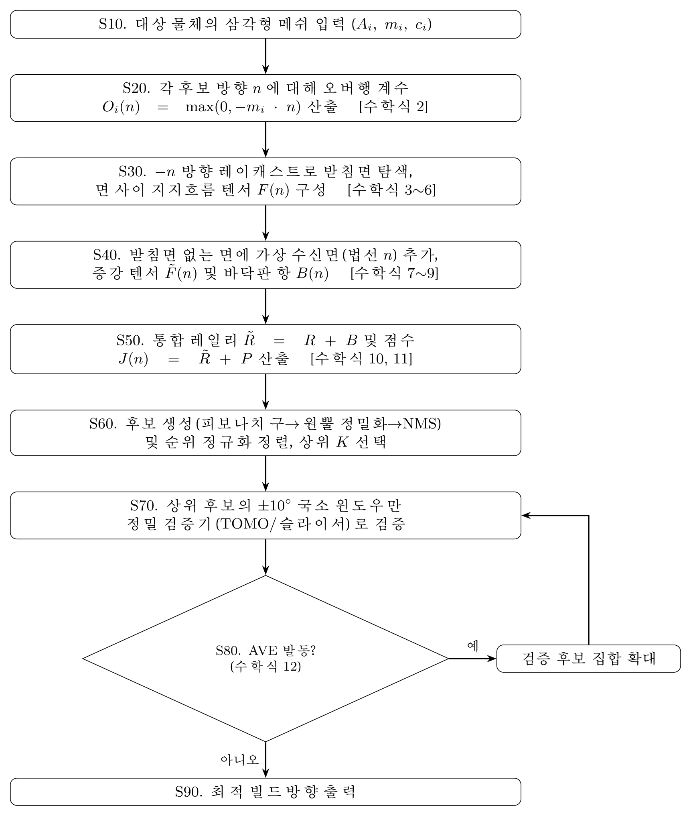

[도 2] 통합 흐름 해석 개념도
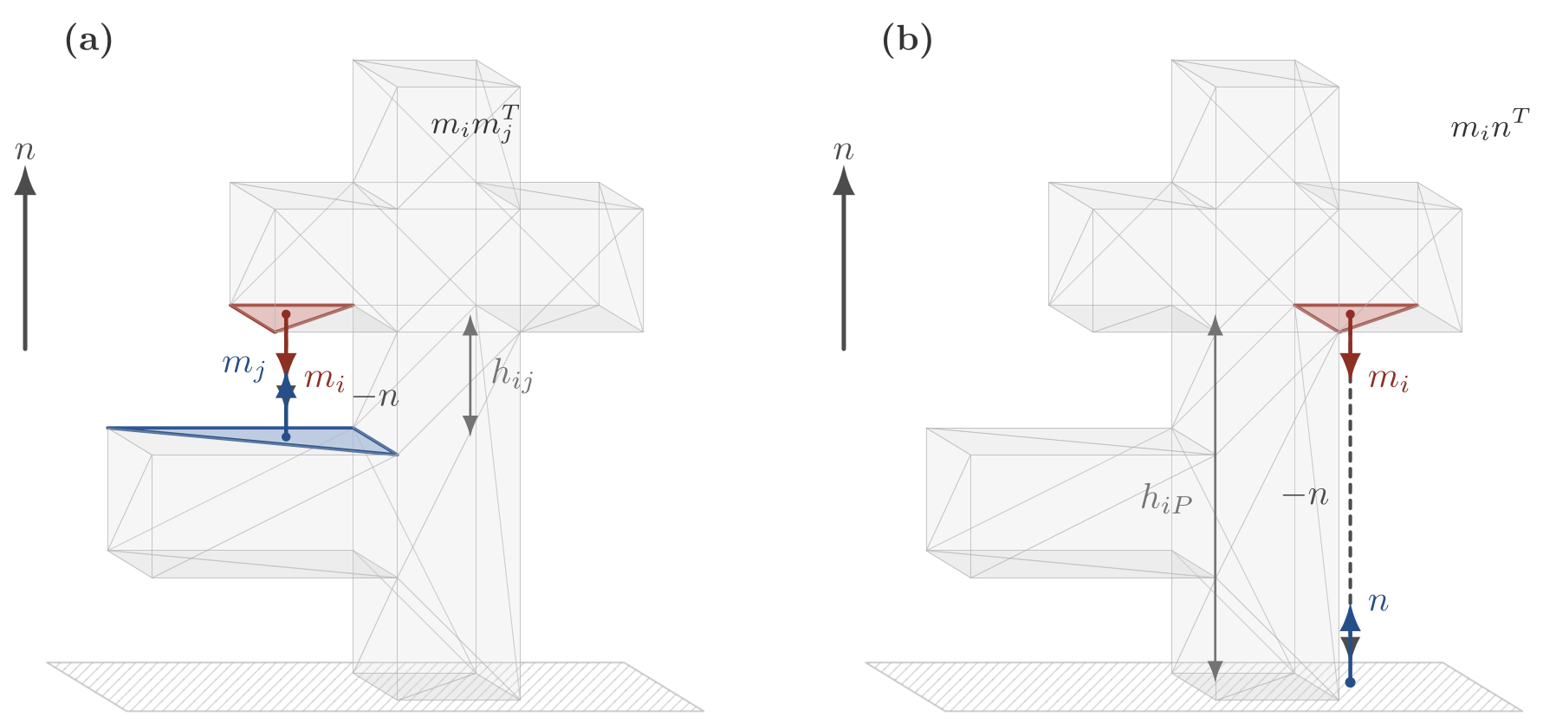
면 사이 받침은 받침면 법선 $m_{j}$를 사용하고, 바닥판 직접 받침은 법선이 빌드방향 $n$인 가상 수신면으로 표현되어 레일리 기여 $B(n)$을 제공한다(수학식 9, 10).

[도 3] 적응적 검증 확대(AVE) 흐름도
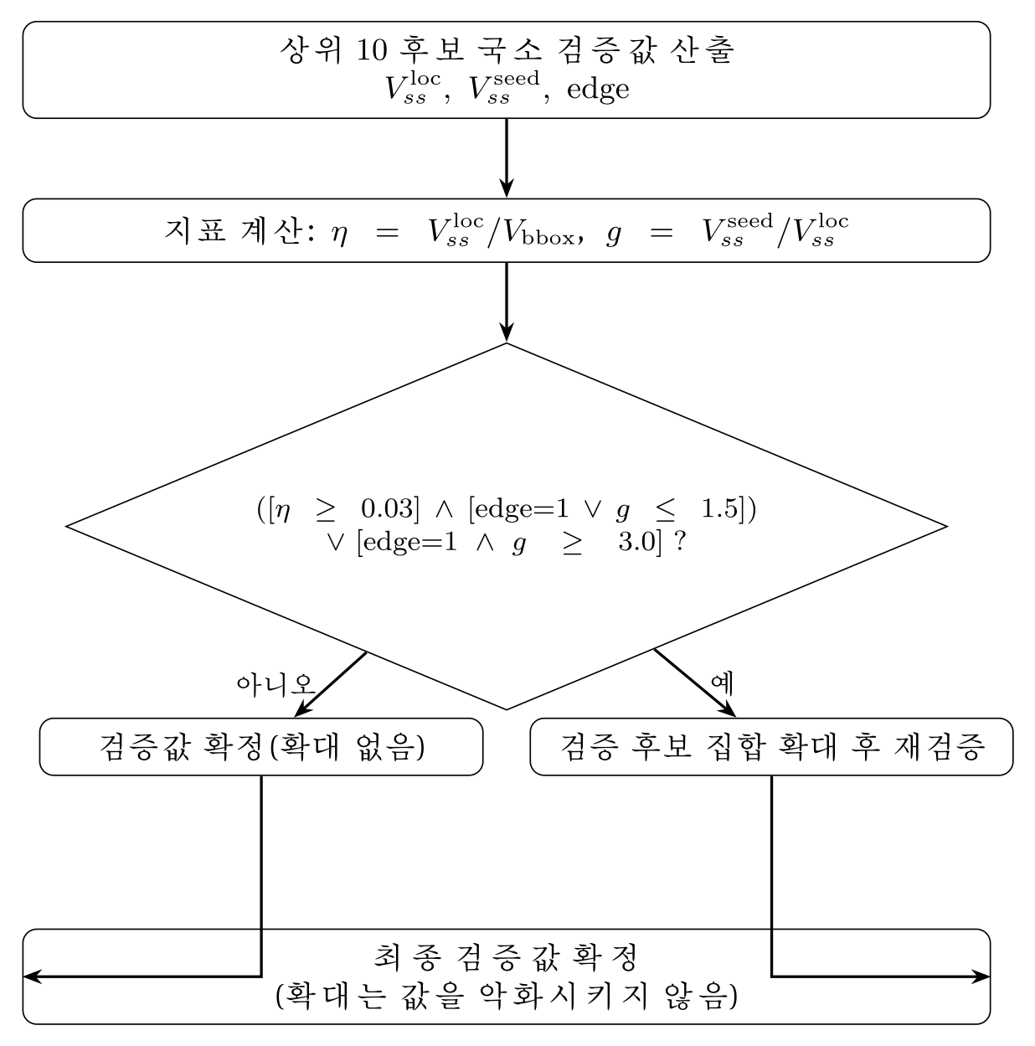

[도 4] 어려운 사례(Happy)의 AVE 전후 회복
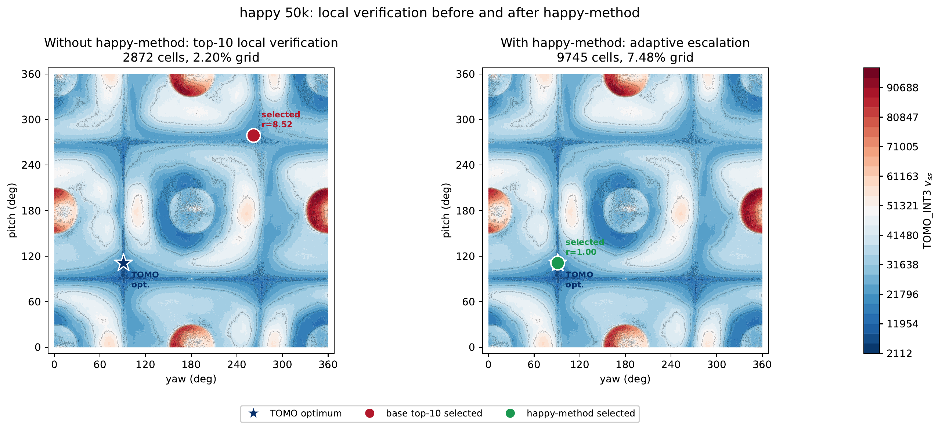
동일 서포트 부피 지형도 상에서, 기본 상위 10 국소 검증은 고비용 영역($v_{ss}=17,991$, 비율 8.52)을 선택하나, AVE는 전역 최적($v_{ss}=2,112$, 비율 1.00)을 회복한다.

[도 5] 평탄 사례(Dragon)의 서포트 부피 지형도
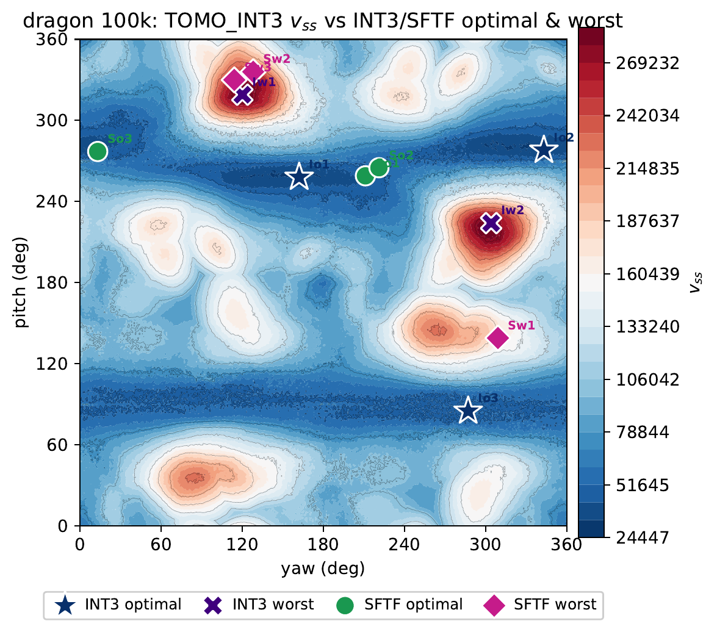
전역 최적이 뚜렷한 저비용 영역을 이루어, 거친 후보 생성만으로도 유용한 영역이 포착되는 비(非)어려운 사례를 예시한다.

【청구범위】
【청구항 1】
적층제조의 빌드방향을 결정하기 위한, 프로세서에 의해 수행되는 방법으로서,
(a) 다수의 삼각형 면으로 구성된 대상 물체의 메쉬를 입력받되, 각 면에 대하여 면적 $A_{i}$, 단위 법선벡터 $m_{i}$ 및 중심점 $c_{i}$를 획득하는 단계;
(b) 복수의 후보 빌드방향 $n$ 각각에 대하여, 각 면 $i$의 법선과 상기 빌드방향의 내적에 기초하여, 해당 면이 상기 빌드방향에서 아래로 처진 정도를 나타내는 오버행 계수 $O_{i}(n)$을 산출하는 단계;
(c) 오버행면으로부터 상기 빌드방향의 반대 방향으로 광선을 투사하여 받침면을 탐색하고, 오버행면과 받침면 사이의 영향력을 면적 및 법선 정보로 가중 합산하여 면 사이 지지흐름 텐서를 구성하는 단계;
(d) 상기 탐색에서 받침면을 찾지 못한 오버행면에 대하여, 법선이 상기 빌드방향인 가상의 수신면을 추가한 증강 텐서를 구성하고, 상기 증강 텐서로부터 바닥판 지지 비용 항을 포함하는 통합 지지 비용을 산출하는 단계;
(e) 상기 통합 지지 비용을 포함하는 점수에 따라 상기 복수의 후보 빌드방향을 정렬하고 상위 후보를 선택하는 단계; 및
(f) 상기 선택된 상위 후보의 각도 이웃에 대하여 정밀 검증기로 서포트 부피를 평가하여 빌드방향을 선택하는 단계를 포함하는, 빌드방향 결정 방법.
【청구항 2】
제1항에 있어서, 상기 오버행 계수는 $O_{i}(n)=max(0, −m_{i}⋅n)$으로 산출되어, 상기 빌드방향과 반대로 향하는 면에만 양의 값을 부여하는 것을 특징으로 하는, 빌드방향 결정 방법.
【청구항 3】
제1항에 있어서, 상기 (c) 단계에서 받침면 $j$는, 오버행면 $i$ 자신이 아니고, 오버행면 보다 아래에 위치하며($h_{ij}=(c_{i}−c_{j})⋅n>0$), 상기 빌드방향을 향하는 ($m_{j}⋅n$이 소정 임계값을 초과하는) 면들 중 상기 광선이 처음 만나는 면으로 결정되는 것을 특징으로 하는, 빌드방향 결정 방법.
【청구항 4】
제1항에 있어서, 상기 면 사이 지지흐름 텐서는 F(n)=(i,j)​wij(n) AiAj mimjT로 구성되고, 영향력은 $w_{ij}(n)=O_{i}(n)/(1+α h_{ij}(n))$ (단, $α=1/D$, $D$는 메쉬 경계상자 대각선 길이)로 산출되어, 받침면이 멀수록 영향력이 감쇠되는 것을 특징으로 하는, 빌드방향 결정 방법.
【청구항 5】
제1항에 있어서, 상기 증강 텐서는 F(n)=(i,j)​wijAiAjmimjT+i∈B(n)​Ai(1+αhiP) minT로 구성되고, 상기 통합 지지 비용은 상기 증강 텐서의 대칭부에 대한 레일리 기여 $\tilde{R}(n)=max(0, −n^{T}{\tilde{F}}_{s}(n) n)$로 산출되며, 상기 통합 지지 비용이 면 사이 레일리 비용 $R(n)$과 바닥판 비용 $B(n)$의 합과 일치 ($\tilde{R}=R+B$)하는 것을 특징으로 하는, 빌드방향 결정 방법.
【청구항 6】
제5항에 있어서, 상기 바닥판 비용은 B(n)=i∈B(n)​Oi(n) Ai (1+α hiP(n))이고, $h_{iP}(n)=c_{i}⋅n−\min_{v∈V}v⋅n$으로서 바닥판으로부터의 높이가 클수록 비용이 증가하는 것을 특징으로 하는, 빌드방향 결정 방법.
【청구항 7】
제1항에 있어서, 상기 (e) 단계의 점수는 $J(n)=\tilde{R}(n)+P(n)$을 포함하고, P(n)=(i,j)​Oi(n)AiAj인 것을 특징으로 하는, 빌드방향 결정 방법.
【청구항 8】
제1항에 있어서, 상기 광선을 투사하는 소스면의 개수를 $K_{ray}=clip(0.02 N_{f}, 500, 3000)$ (단, $N_{f}$는 면의 개수)로 한정하여 대규모 메쉬에 대한 방향당 계산량을 상한으로 제한하는 단계를 더 포함하는, 빌드방향 결정 방법.
【청구항 9】
제1항에 있어서, 상기 (e) 단계는, 단위 구면에 분포된 표본 방향들에 대하여 상기 점수를 평가하고, 점수가 우수한 방향들의 각도 이웃을 재표본하여 정밀화하며, 각도 기준의 비최대 억제로 서로 분리된 후보를 남기는 것을 특징으로 하는, 빌드방향 결정 방법.
【청구항 10】
제1항에 있어서, 상기 (e) 단계의 정렬은, 통합 지지 비용을 포함하는 복수의 특징 각각을 후보들 사이의 순위로 변환한 후 가중 합산한 순위 정규화 점수에 따라 수행되는 것을 특징으로 하는, 빌드방향 결정 방법.
【청구항 11】
제1항에 있어서, 상기 (f) 단계는 상기 상위 후보 각각의 $±{10}^{∘}$ 각도 윈도우의 합집합 내에서 가장 우수한 서포트 부피를 갖는 방향을 선택하는 것을 특징으로 하는, 빌드방향 결정 방법.
【청구항 12】
제1항에 있어서, 상기 정밀 검증의 신뢰도 신호가 불확실성을 나타내는 경우 검증 대상 후보 집합을 확대하여 재검증하는 적응적 검증 확대 단계를 더 포함하되, 상기 신뢰도 신호는, 검증된 서포트 부피의 상대 크기 $η=V_{ss}^{loc}/V_{bbox}$, 후보값 대비 검증값의 비 $g=V_{ss}^{seed}/V_{ss}^{loc}$, 및 최적 검증 칸이 윈도우 경계에 인접하는지를 나타내는 경계 지표 중 적어도 하나에 기초하는 것을 특징으로 하는, 빌드방향 결정 방법.
【청구항 13】
제12항에 있어서, 상기 적응적 검증 확대는 $([η≥0.03]∧[edge=1∨g≤1.5])∨[edge=1∧g≥3.0]$ 가 참일 때 발동되며, 상기 확대는 검증 후보를 추가할 뿐이어서 이미 선택된 검증값을 악화시키지 않는 것을 특징으로 하는, 빌드방향 결정 방법.
【청구항 14】
제1항에 있어서, 상기 (b) 내지 (e) 단계의 연산은 CPU의 다중 스레드 또는 GPU에 의해 병렬로 수행되는 것을 특징으로 하는, 빌드방향 결정 방법.
【청구항 15】
하나 이상의 프로세서; 및 메모리를 포함하고, 상기 메모리는, 상기 프로세서에 의해 실행될 때 제1항 내지 제14항 중 어느 한 항의 방법을 수행하도록 하는 명령어를 저장하는, 적층제조 빌드방향 결정 장치.
【청구항 16】
컴퓨터에서 실행될 때 제1항 내지 제14항 중 어느 한 항의 방법을 수행하도록 하는 프로그램이 기록된, 컴퓨터로 판독 가능한 기록매체.

【요약서】
【요약】
본 발명은 적층제조에서 서포트 부피가 적은 빌드방향을 빠르게 찾기 위한 방법, 장치 및 컴퓨터 프로그램에 관한 것이다. 본 발명은 각 후보 빌드방향에 대하여 면의 오버행 계수와 레이캐스트 기반 받침면 탐색으로 방향 의존적 비대칭 지지흐름 텐서를 구성하고, 받침면을 찾지 못한 면에 대해서는 바닥판을 법선이 빌드방향인 가상 수신면으로 취급하여 증강 텐서에 통합한다. 상기 증강 텐서의 레일리 기여로부터 산출되는 통합 지지 비용 ($\tilde{R}=R+B$)을 포함하는 점수로 후보를 정렬하고, 상위 후보의 좁은 각도 이웃만을 정밀 검증기로 검증하며, 검증 신뢰도 신호에 따라 검증 범위를 적응적으로 확대(AVE)한다. 이로써 종래 전수조사 대비 동등한 품질의 빌드방향을 훨씬 적은 계산으로 얻으며, 어려운 경우의 최악 품질도 보장한다. 상위 20개 후보의 $±{10}^{∘}$ 이웃만 검증하여 전체 격자의 평균 3.57%만으로 전역 최적 대비 평균 1.13배의 서포트 부피를 달성하였다.
【대표도】
도 1

